**Osnove elektrotehnike I2 19.03. 2h**

**Postanak izmjenične struje**

Izmjenična struja nastaje ako se petlja okreće u homogenom magnetskom polju.

Njezin postanak je prikazan na sl. 1.

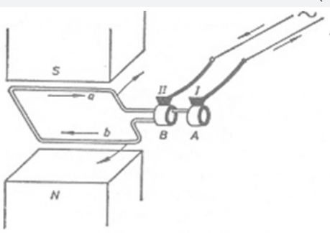

Slika . Nastak izmjenične struje

Kada se jedna strana (a) petlje nalazi u gornjem položaju, ona siječe magnetske silnice udesno, pa se prema pravilu desne ruke inducira elektromotorna sila u smjeru prema kliznom kolutu A. Kada se ista strana petlje dođe u u donji položaj, sjeći će magnetske silnice ulijevo, pa će elektromotorna sila biti suprotnog smjera tj. djelovat će od kliznih kolutova A. Do istih promjena dolazi i na drugoj strani (b) petlje, ali elektromotorna sila u toj drugoj strani uvijek je protivnog smjera od smjera elektromotorne sile u strani „a“. Prema tome, smjer inducirane elektromotorne sile u petlji stalno se mijenja, pa se mijenja i smjer struje koja iz petlje preko kliznih koluta A i B te kliznih četkica I i II teče u mrežu.

Izmjenična struja ne mijenja samo svoj smjer nego mijenja i svoj napon, a time i svoju jakost. Do promjena tih veličina izmjenične struje dolazi zato što petlja ne siječe magnetske silnice stalno pod istim kutom, odnosno ne siječe uvijek isti magnestski tok u jedinici vremena. Najveći magnetski tok siječe petlja onda kad je njezina ravnina paralelna s magnetskim silnicama (vertikalni položaj petlje na sl. 1.), a najmanji je tok presječen kad je ravnina petlje okomita na smjer magnetskih silnica (horizontalni položaj petlje). U prvom je slučaju inducirana EMS najveća, pa kroz strujni krug teče struja najvećeg napona i jakosti. U drugom slučaju nema elektromagnetske indukcije, pa u strujnom krugu nema ni napona ni struje. Kad je petlja u ostalim položajim, vrijednost struje su između nule i prije spomenutog maksimuma.

Lekcija je na 180. stranici udžbenika. Za sve ostale nejasnoće obratiti se na e-mail: [ivica_tolo@net.hr](mailto:ivica_tolo@net.hr)